Implementación de un árbol de segmentos para calcular la varianza de un intervalo

Sara Isabel Sepúlveda Pérez
Samuel Mejía Ortiz
Antonio José Moreno López

Varianza: La varianza se refiere a una medida estadística que indica cuanto se dispersan los valores de un conjunto respecto a su media. Para un conjunto de datos x₁, x_{2,} …, x_{n}, la varianza se define con la siguiente expresión:
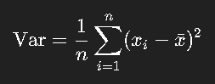
Sin embargo, una forma mas eficiente computacionalmente es usando una identidad de la forma
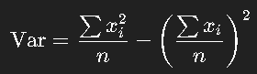
Esta expresión permite obtener la varianza utilizando únicamente la suma de los valores, la suma de sus cuadrados y la cantidad de elementos, lo que evita recorrer todo el intervalo en cada consulta.

Arboles de segmentos: Un árbol de segmentos es una estructura de datos utilizada para responder consultas sobre un intervalo de un arreglo de forma eficiente, consiste en dividir el arreglo en segmentos que se almacenan en forma de arbol binario, de modo que la raíz representa todo el arreglo, cada nodo representa un intervalo y los hijos representan subdivisiones en mitades de intervalos, lo que permite consultar información de un intervalo [L, R] y actualizar el valor de un arreglo en tiempo O(log n).

Para calcular la varianza de cualquier intervalo de un arreglo de forma rápida, cada nodo del arbol deberá almacenar la suma y suma de los cuadrado de los intervalo del intervalo, y la cantidad de elementos que contiene, con estos valores, la varianza del intervalo puede calcularse en tiempo constante con la formula usada anteriormente.

A continuación se explica un programa que implementa un arbol de segmentos especializado en calcular la varianza de cualquier intervalo del arreglo de forma eficiente .
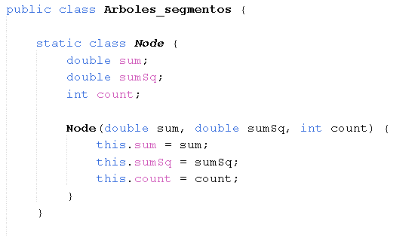
Cada nodo del arbol representa un intervalo del arreglo, por lo que debe contener la suma de todos los elementos, la suma de los cuadrados y el tamaño del intervalo, acompañado de su respectivo método constructor.
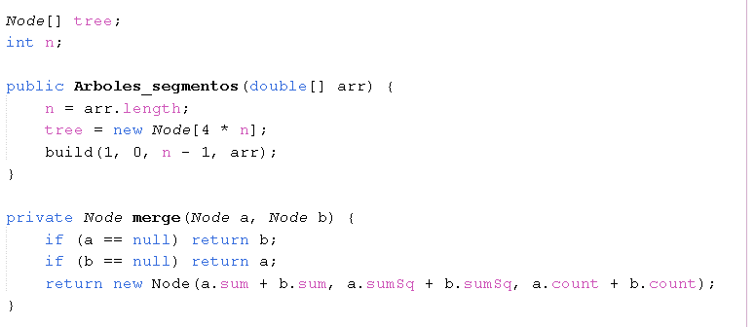
tree es el arreglo donde se guardan los nodos del arbol, y n es el tamaño del arreglo original, luego se construye el arbol guardando el tamaño del arreglo recibido, creando un arreglo de tamaño 4*n (ya que la cantidad de nodos será de máximo 4 veces el tamaño del arreglo) y luego usa el metodo build que se define mas adelante para construirlo desde la raiz (idx=1).
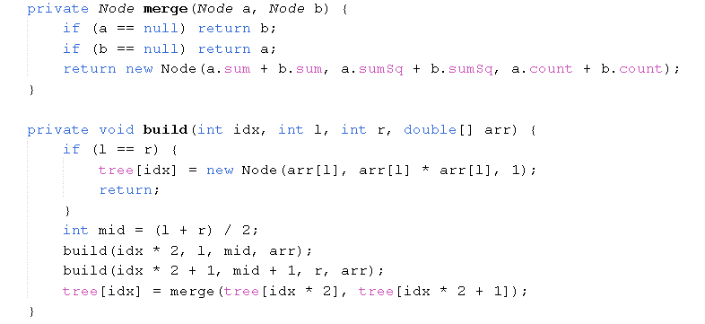El método merge inicialmente revisa si ambos nodos son validos, y si es asi, calcula la suma total, la suma de cuadrados y la cantidad de elementos total. Mientras que el método build recibe el índice del nodo, los limites del intervalo, y el arreglo, primero revisa el caso l==r que indica que el arreglo tiene un único elemento, luego evalua el caso general, para el cual divide el intervalo en dos mitades que se convierten en los hijos izquierdo y derecho para construir de forma recursiva los hijos, y luego fusiona los valores de ambos hijos con el método merge.
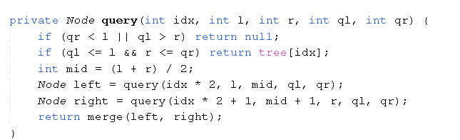
Para la consulta de intervalos se usa el método query, el cual evalua 3 casos, si el intervalo esta fuera del nodo, si el nodo esta completamente dentro del intervalo solicitado, y si esta parcialmente dentro se revisa recursivamente entre sus hijos.

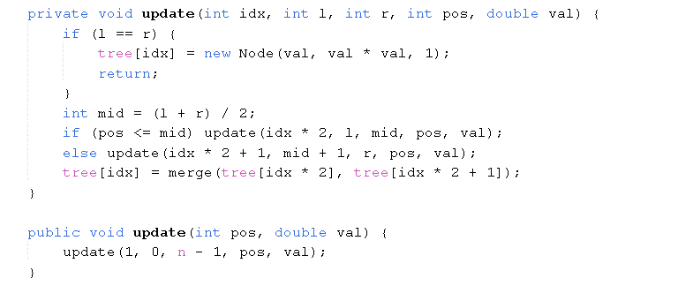
El método update permite actualizar un valor del arreglo, baja recursivamente hasta llegar a la posición buscada, sustituye el valor por el nuevo, y si devuelve por recursión recalculando cada nodo padre según los dos hijos actualizados para mantener consistente el arbol.

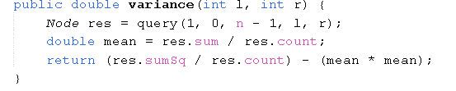
Finalmente se hace el método para calcular la varianza el cual usa el query para recuperar la información de cierto intervalo, y obtiene los valores necesarios para calcular la varianza de acuerdo a la formula planteada inicialmente.
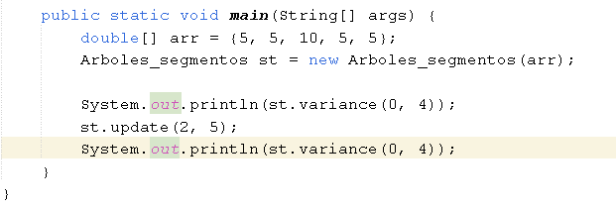
Es importante realizar pruebas para verificar el funcionamiento apropiado del programa, en este caso se muestra como se le calcula la varianza a un arreglo dado en cierto intervalo (En este caso el arreglo completo), luego se actualiza un valor del arreglo y se halla nuevamente su varianza
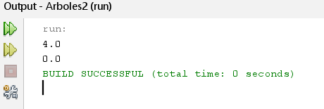
Obteniendo las salidas esperadas, ya que si todos los datos son iguales al primedio la varianza es 0. En resumen el programa permite una construcción en tiempo lineal, y una actualización y consulta de varianza en tiempo logarítmico, lo que resulta muy eficiente en comparación a otra formas tradicionales de hallar la varianza de un arreglo.

